23110156_NguyenMinhHoang__ASP_Lab04
Link Github:
Câu 1: Mini Stationery Store Catalog MVC
Kiến trúc Projects:
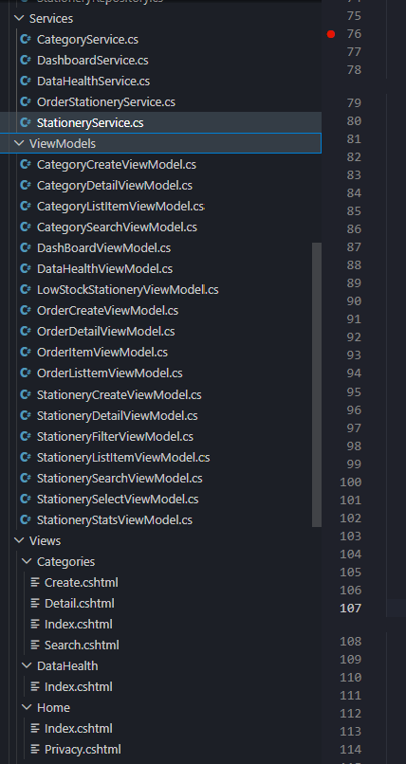
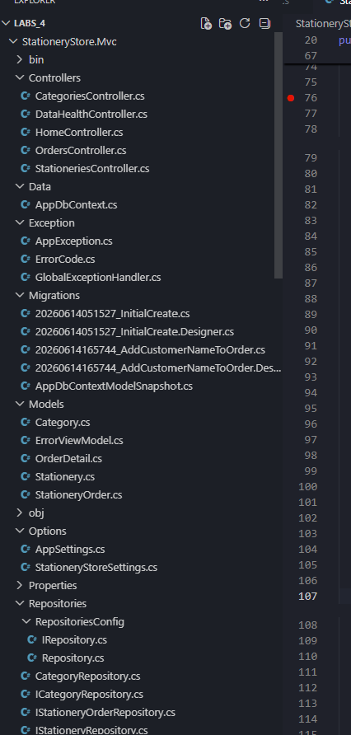
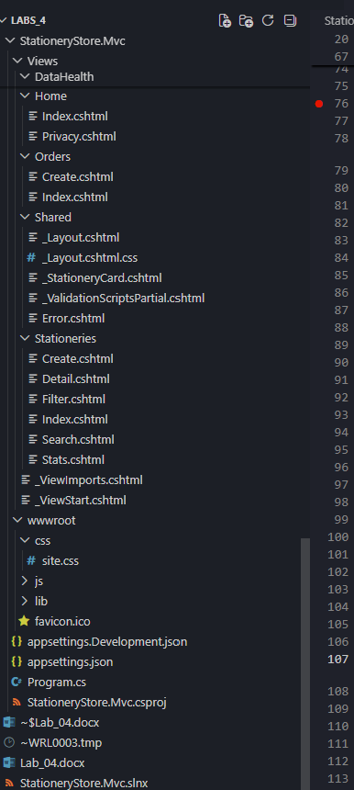
File Program.cs:
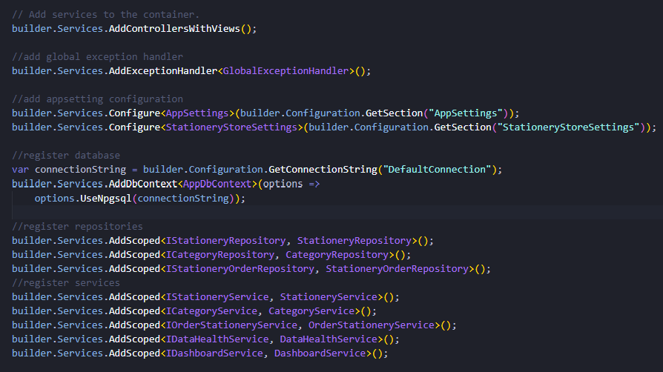
Database và Migrations:
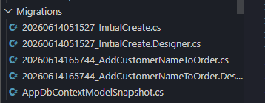
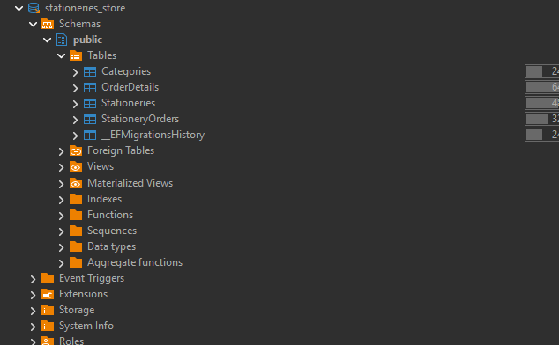
EF core & Transaction:
AsNoTracking:
Em sử dụng AsNoTracking còn ở nhiều repository khác nữa và sẽ vào các phương thức là đọc dữ liệu. Dưới đây là 2 phương thức của StationeryRepository dùng AsNoTracking:
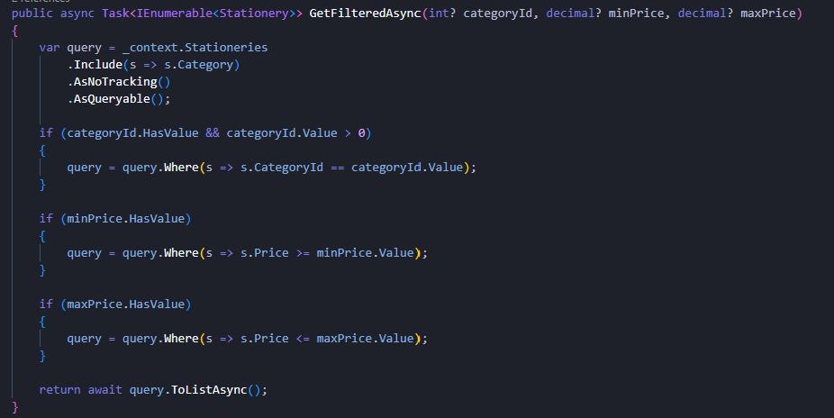
Transaction khi tạo đơn hàng:
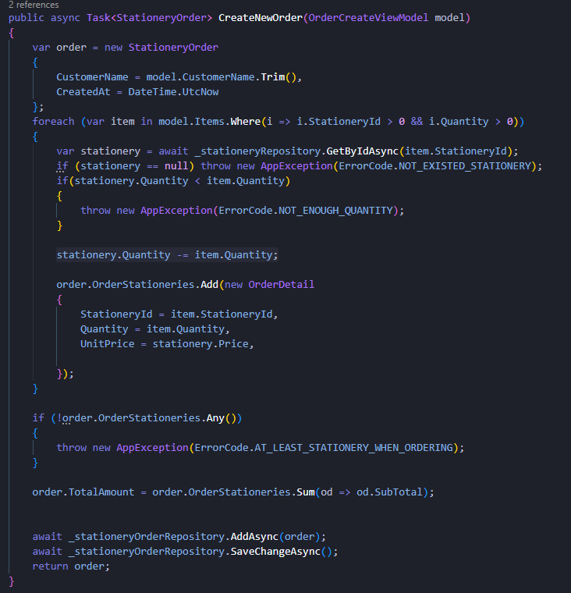
Giao diện người dùng (UI):
Trang chủ (dashboard):
Ở trang này, em đã làm thêm được tính phần trăm văn phòng phẩm còn hàng trong kho. Thêm vào đó, trang chủ này hiển thị 1 cách tổng quát các thông số của cửa hàng như là: Tổng số sản phẩm, số lượng danh mục, đơn hàng,… Trong các bài lab sau em sẽ phát triển thêm để hoàn thiện nhất có thể.
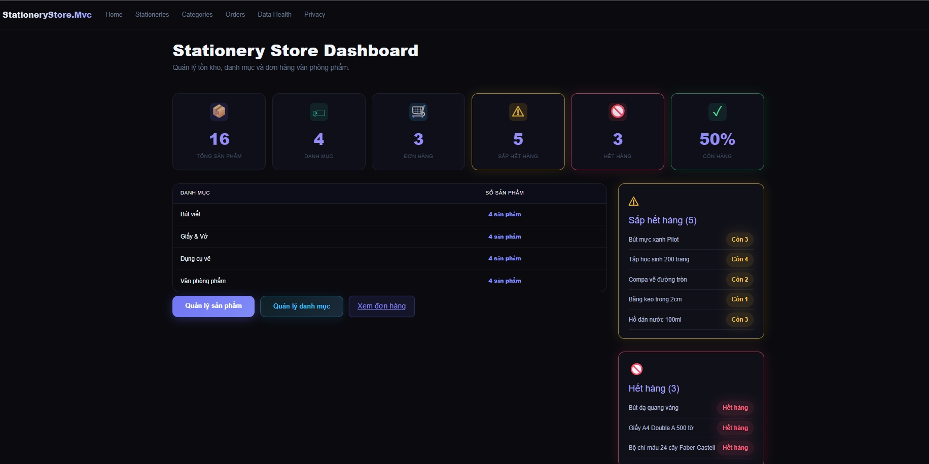
Trang quản lý sản phẩm:
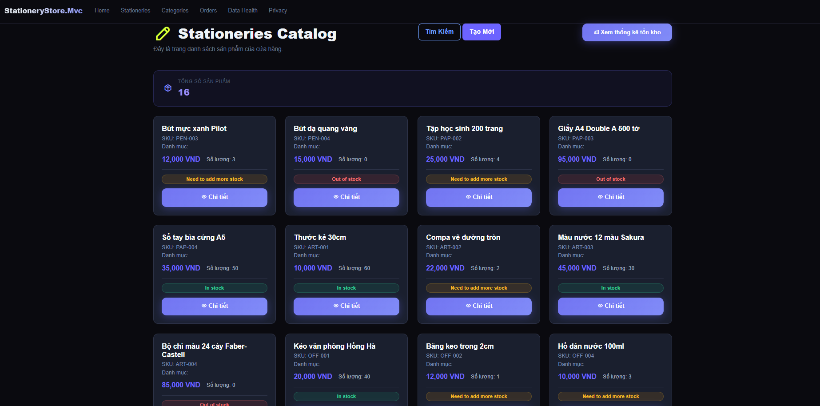
Trang tìm kiểm sản phẩm và tạo mới sản phẩm:
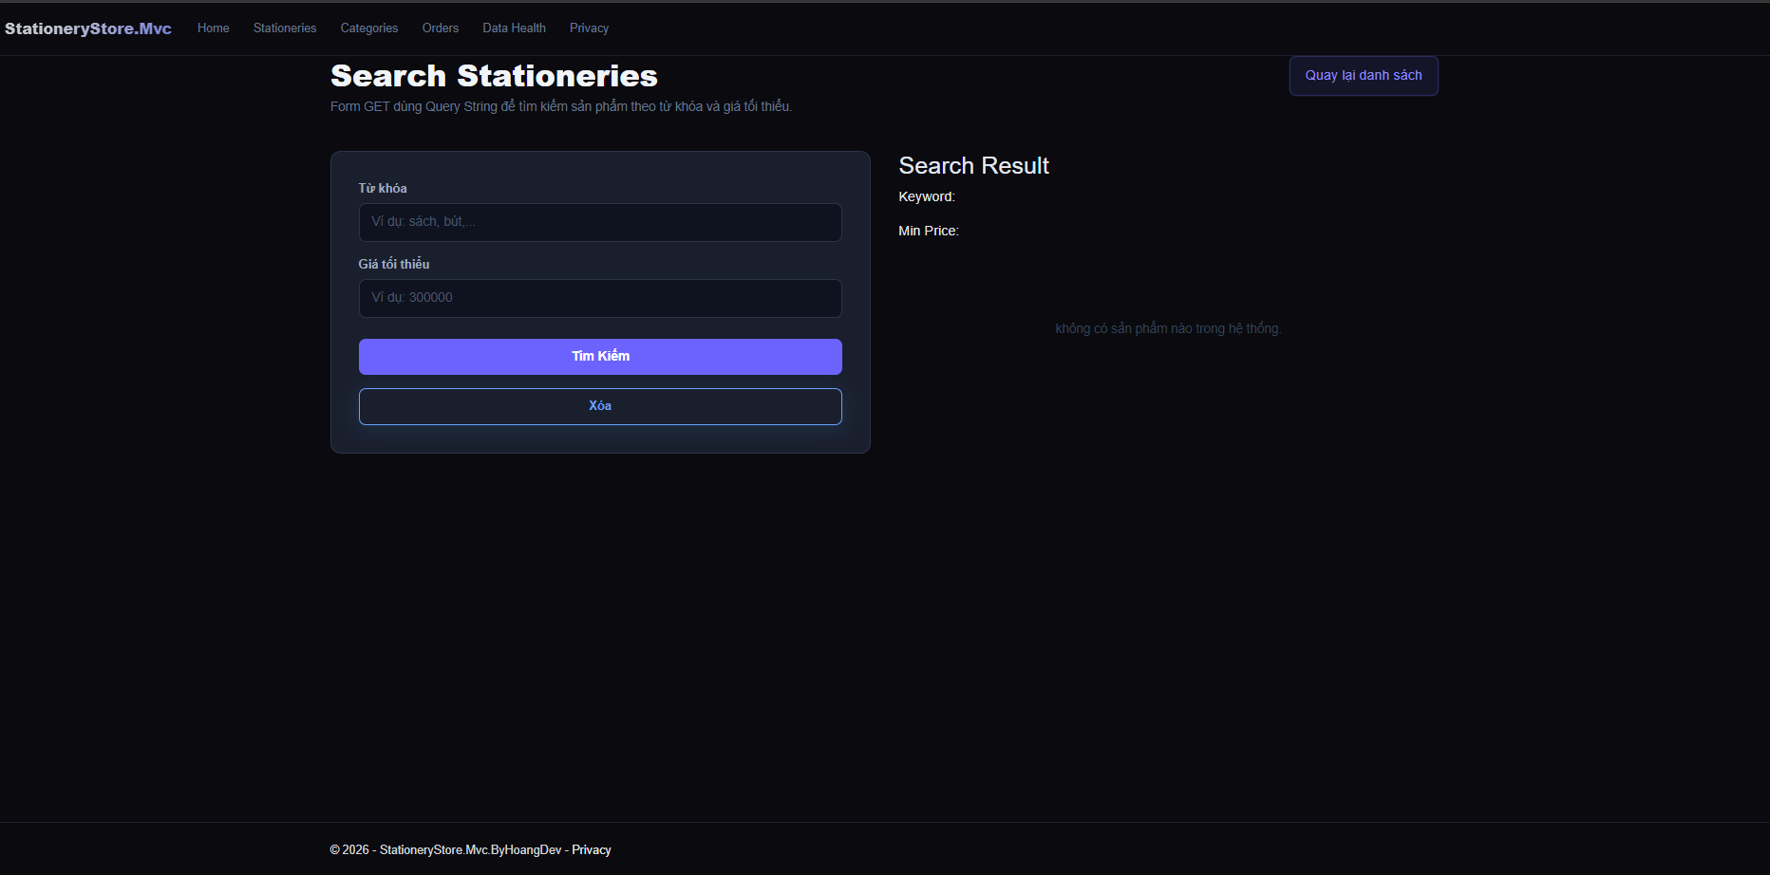
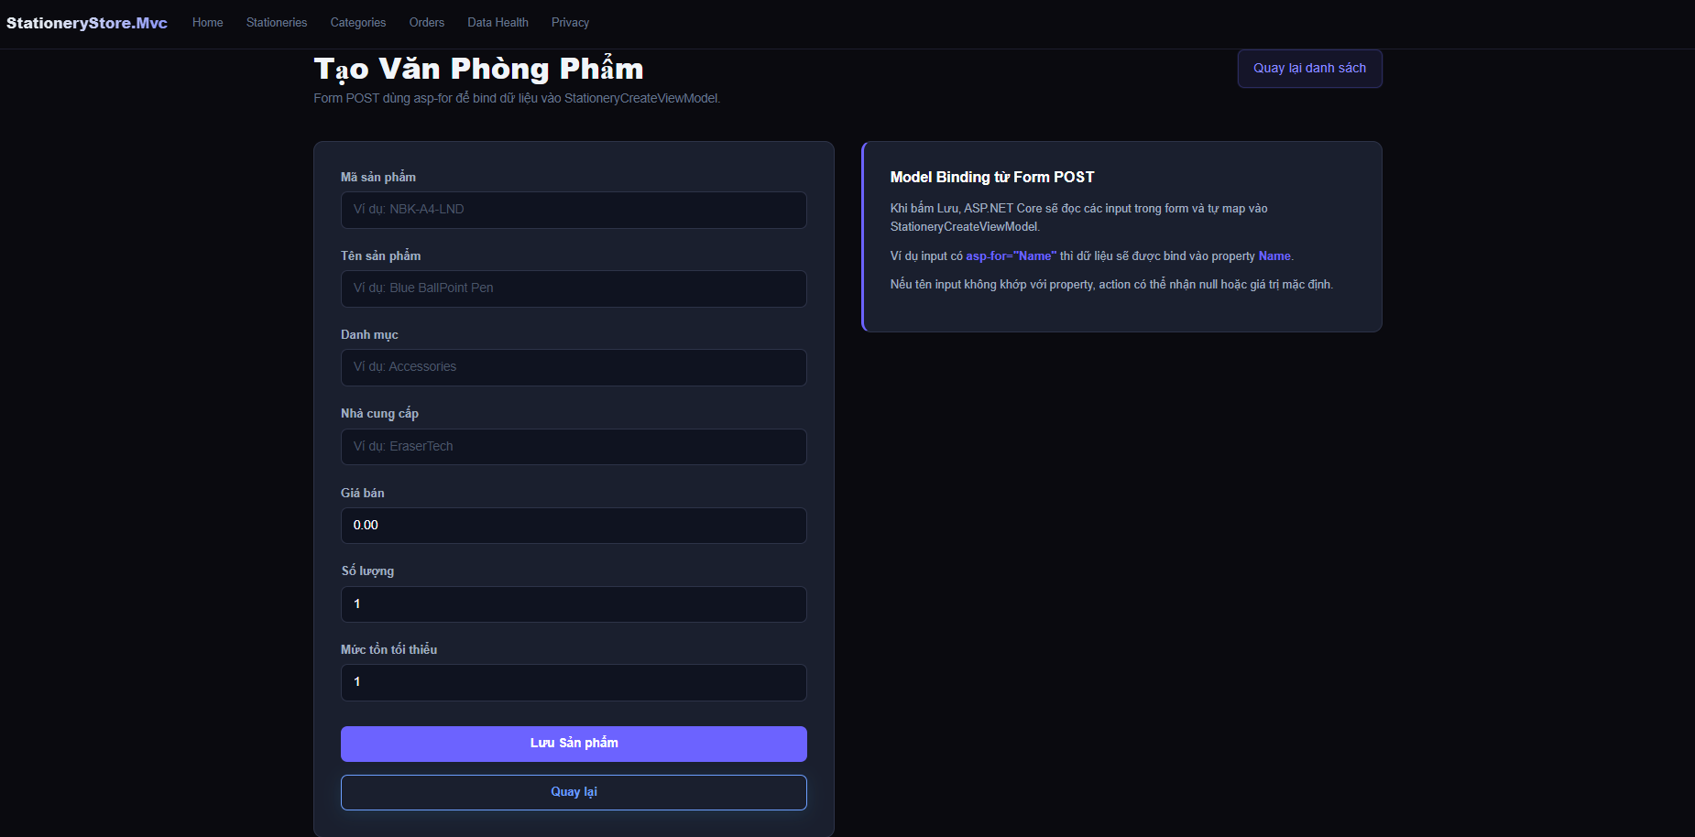
Trang xem thống kê riêng đối với văn phỏng phẩm:
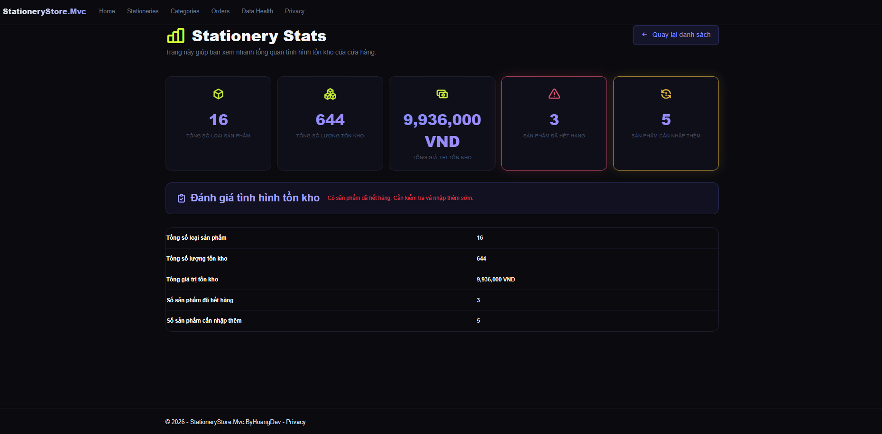
Trang quản lý danh mục:
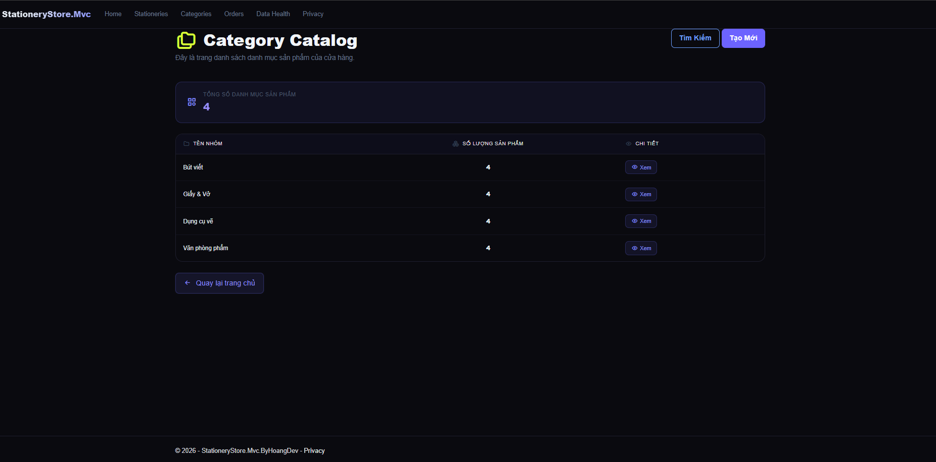
Trang tìm kiếm và tạo mới danh mục:
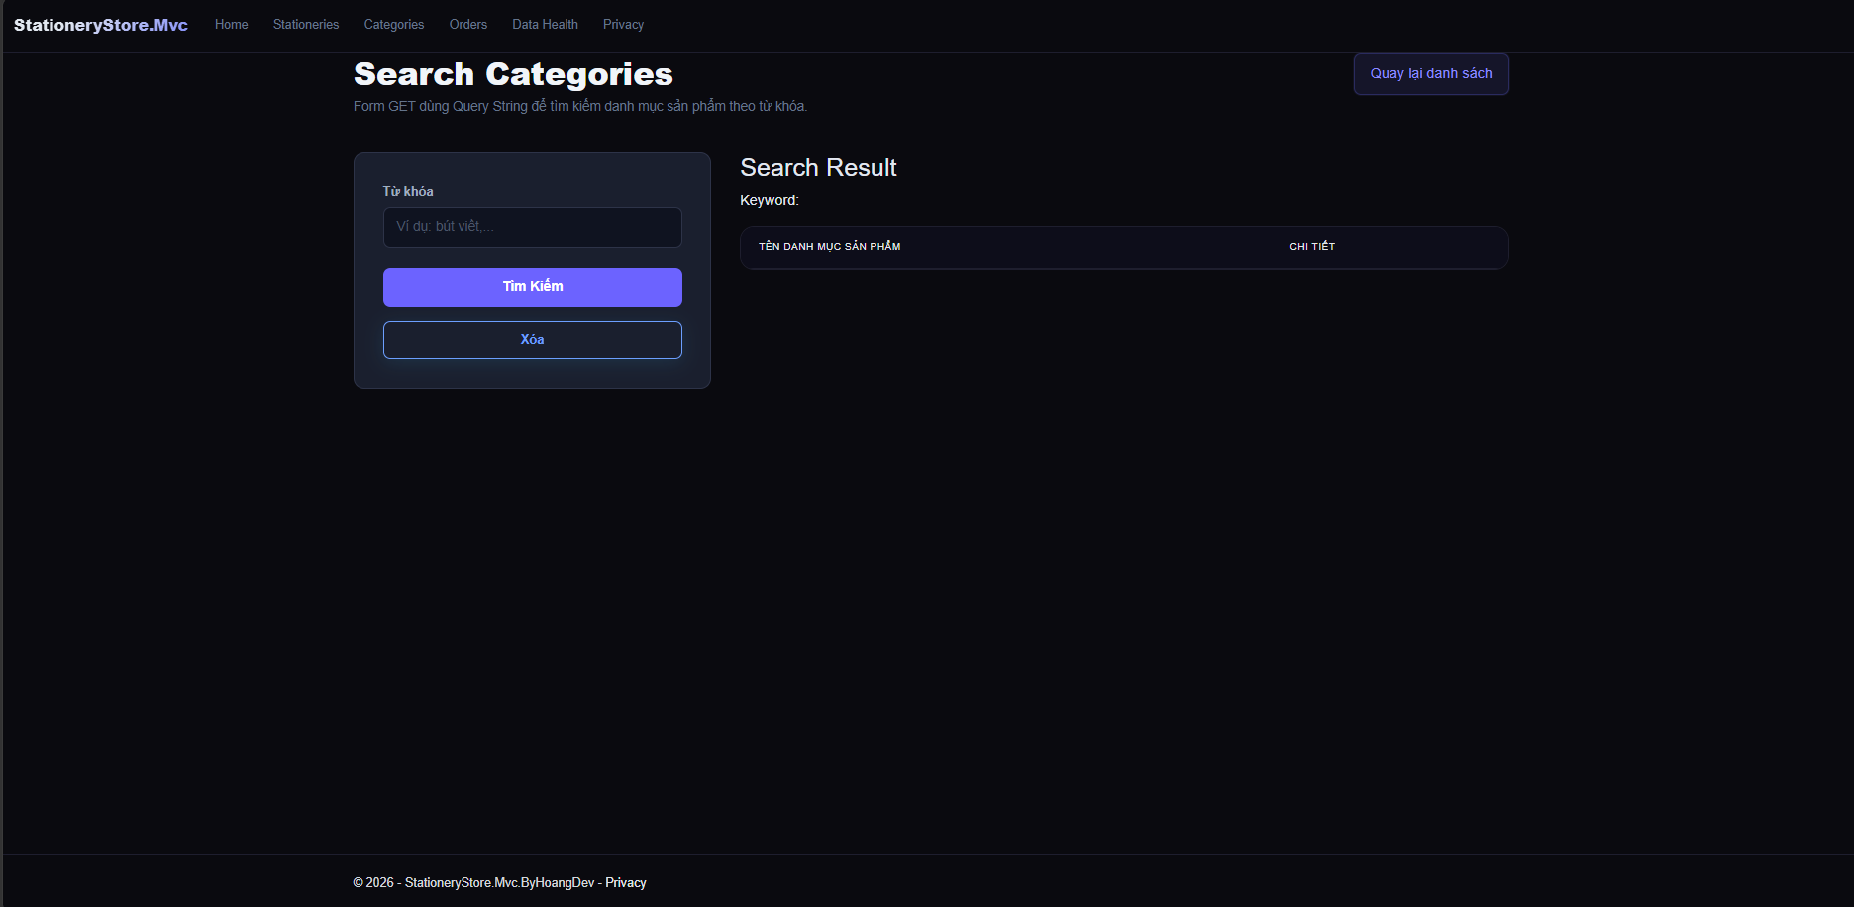
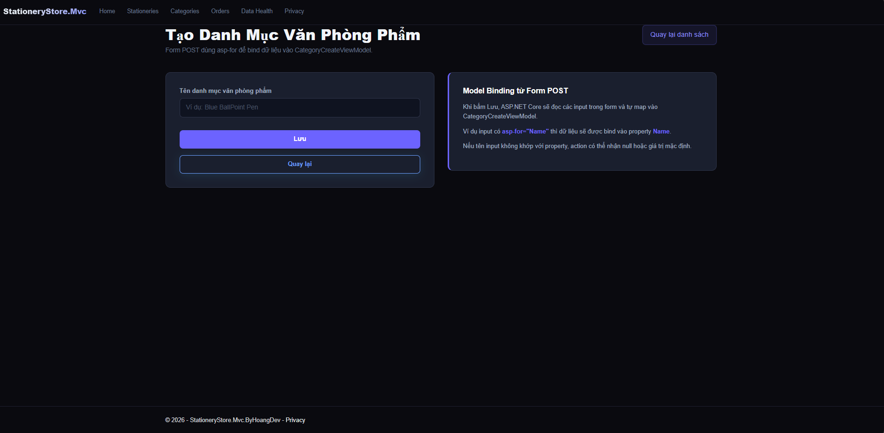
Trang quản lý đơn hàng:
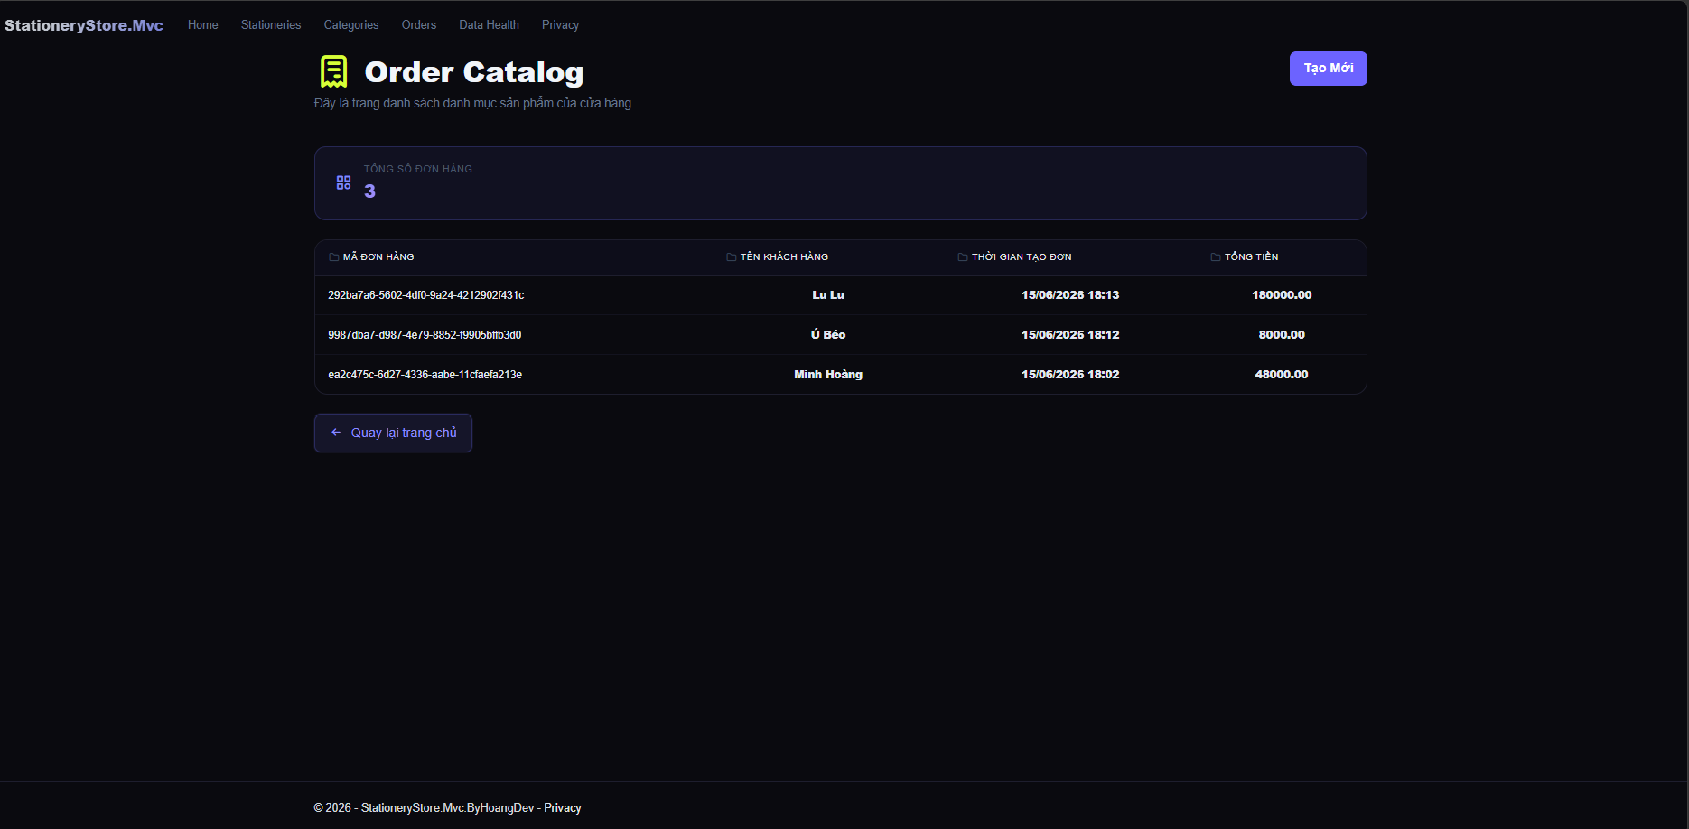
Trang tạo mới đơn hàng: (Ở đây ta có thể mua nhiều sản phẩm)
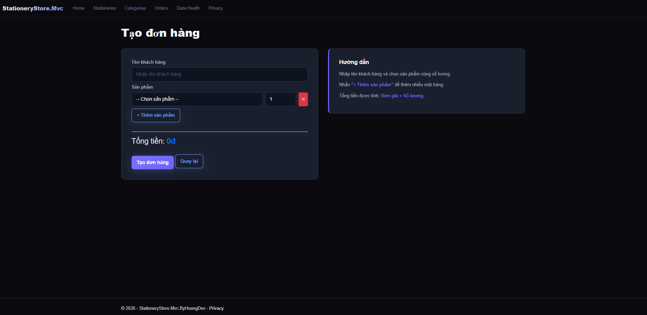
Trang Data Health:
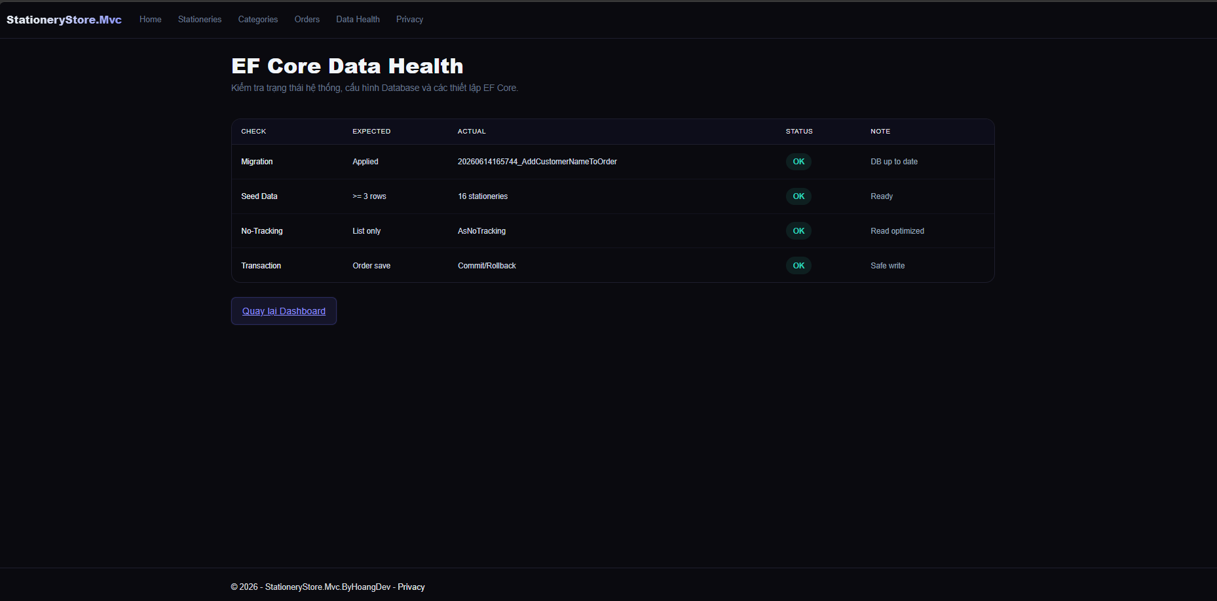
Trang filter:
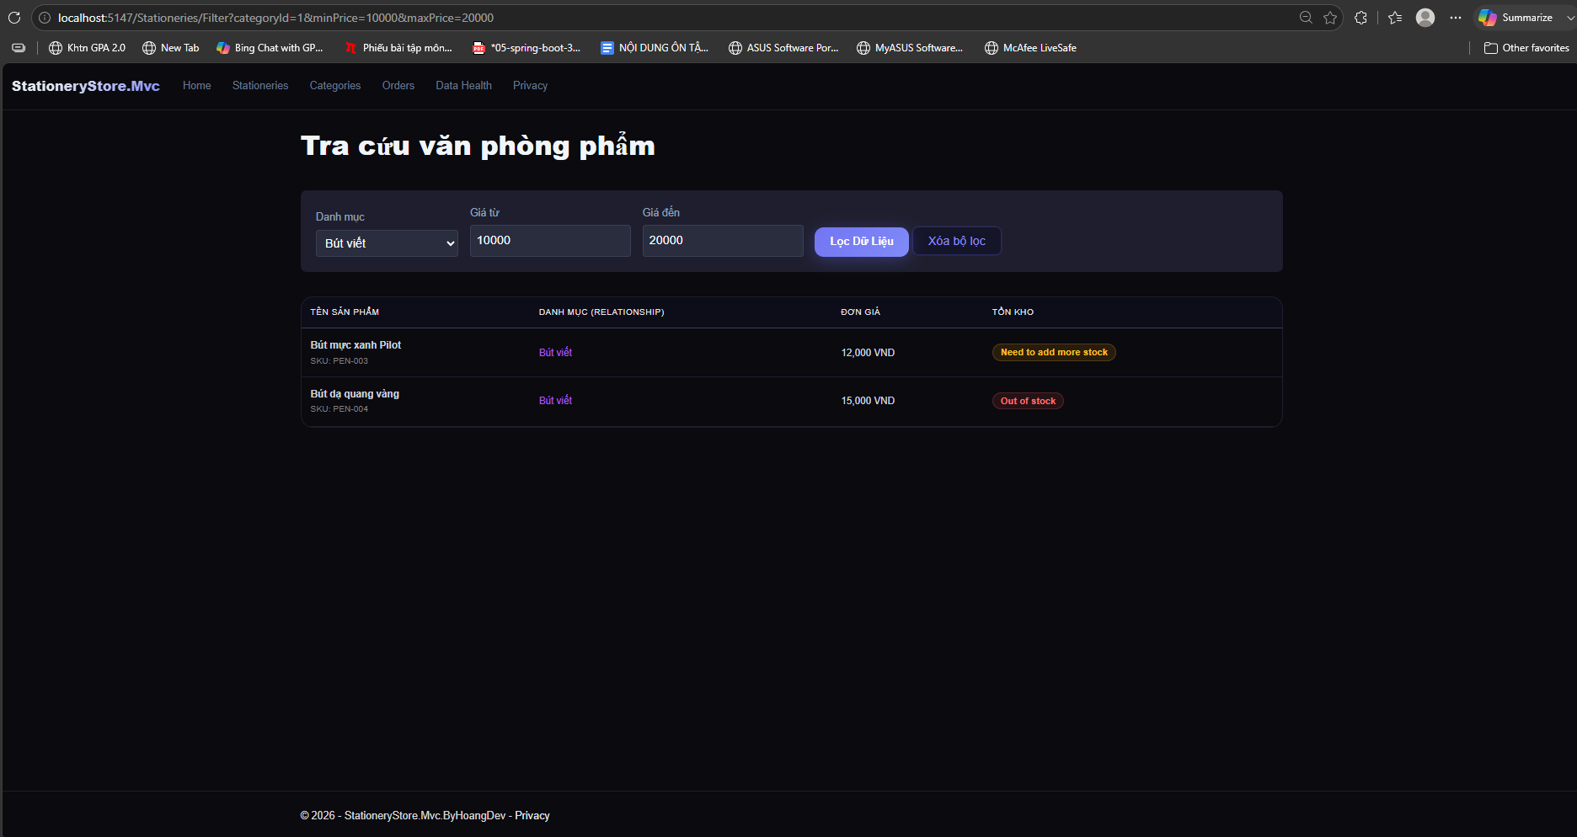
Câu 2:
- Feature 1 — Cấu hình ngưỡng bằng Options Pattern

Đầu tiên ta cấu hình ngưỡng tồn kho trong appsettings.json:

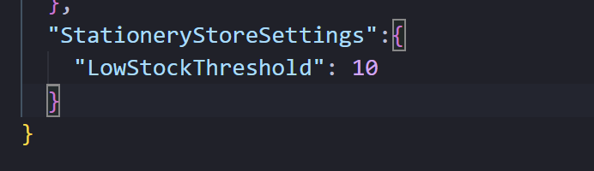

Tiếp đó, ta sẽ tạo StationeryStoreSettings trong StationeryStore.Mvc.Options với mục đích để ta có thể truy cập được thuộc tính của settings này.

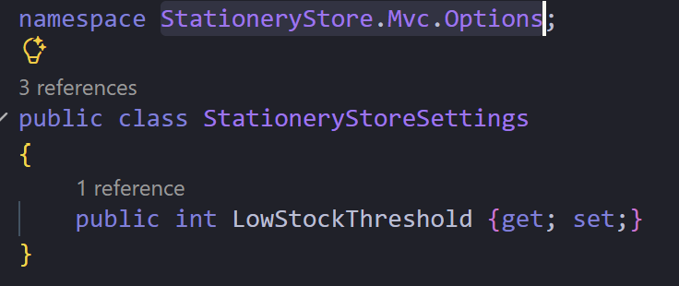

Ta tiến hành dependency injection trong program.cs:

Tiến hành sử dụng threshold stock mà ta đã cấu hình trong dashboard service:
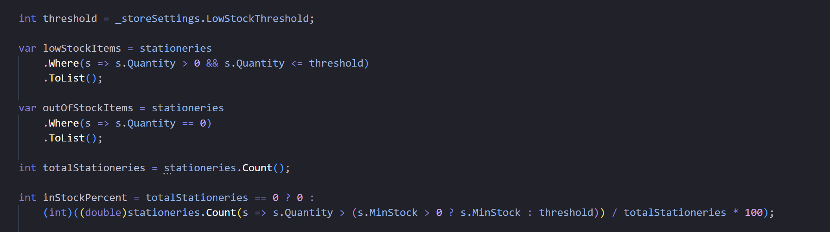

Ta có thể kiểm tra threshold stock mà ta đã cấu hinh hoạt động như thế nào như sau:
Với ngưỡng tồn kho lowstockThreshold là 10 thì trang dashboard của chúng ta sẽ hiển thị sản phẩm hết hàng là 5:
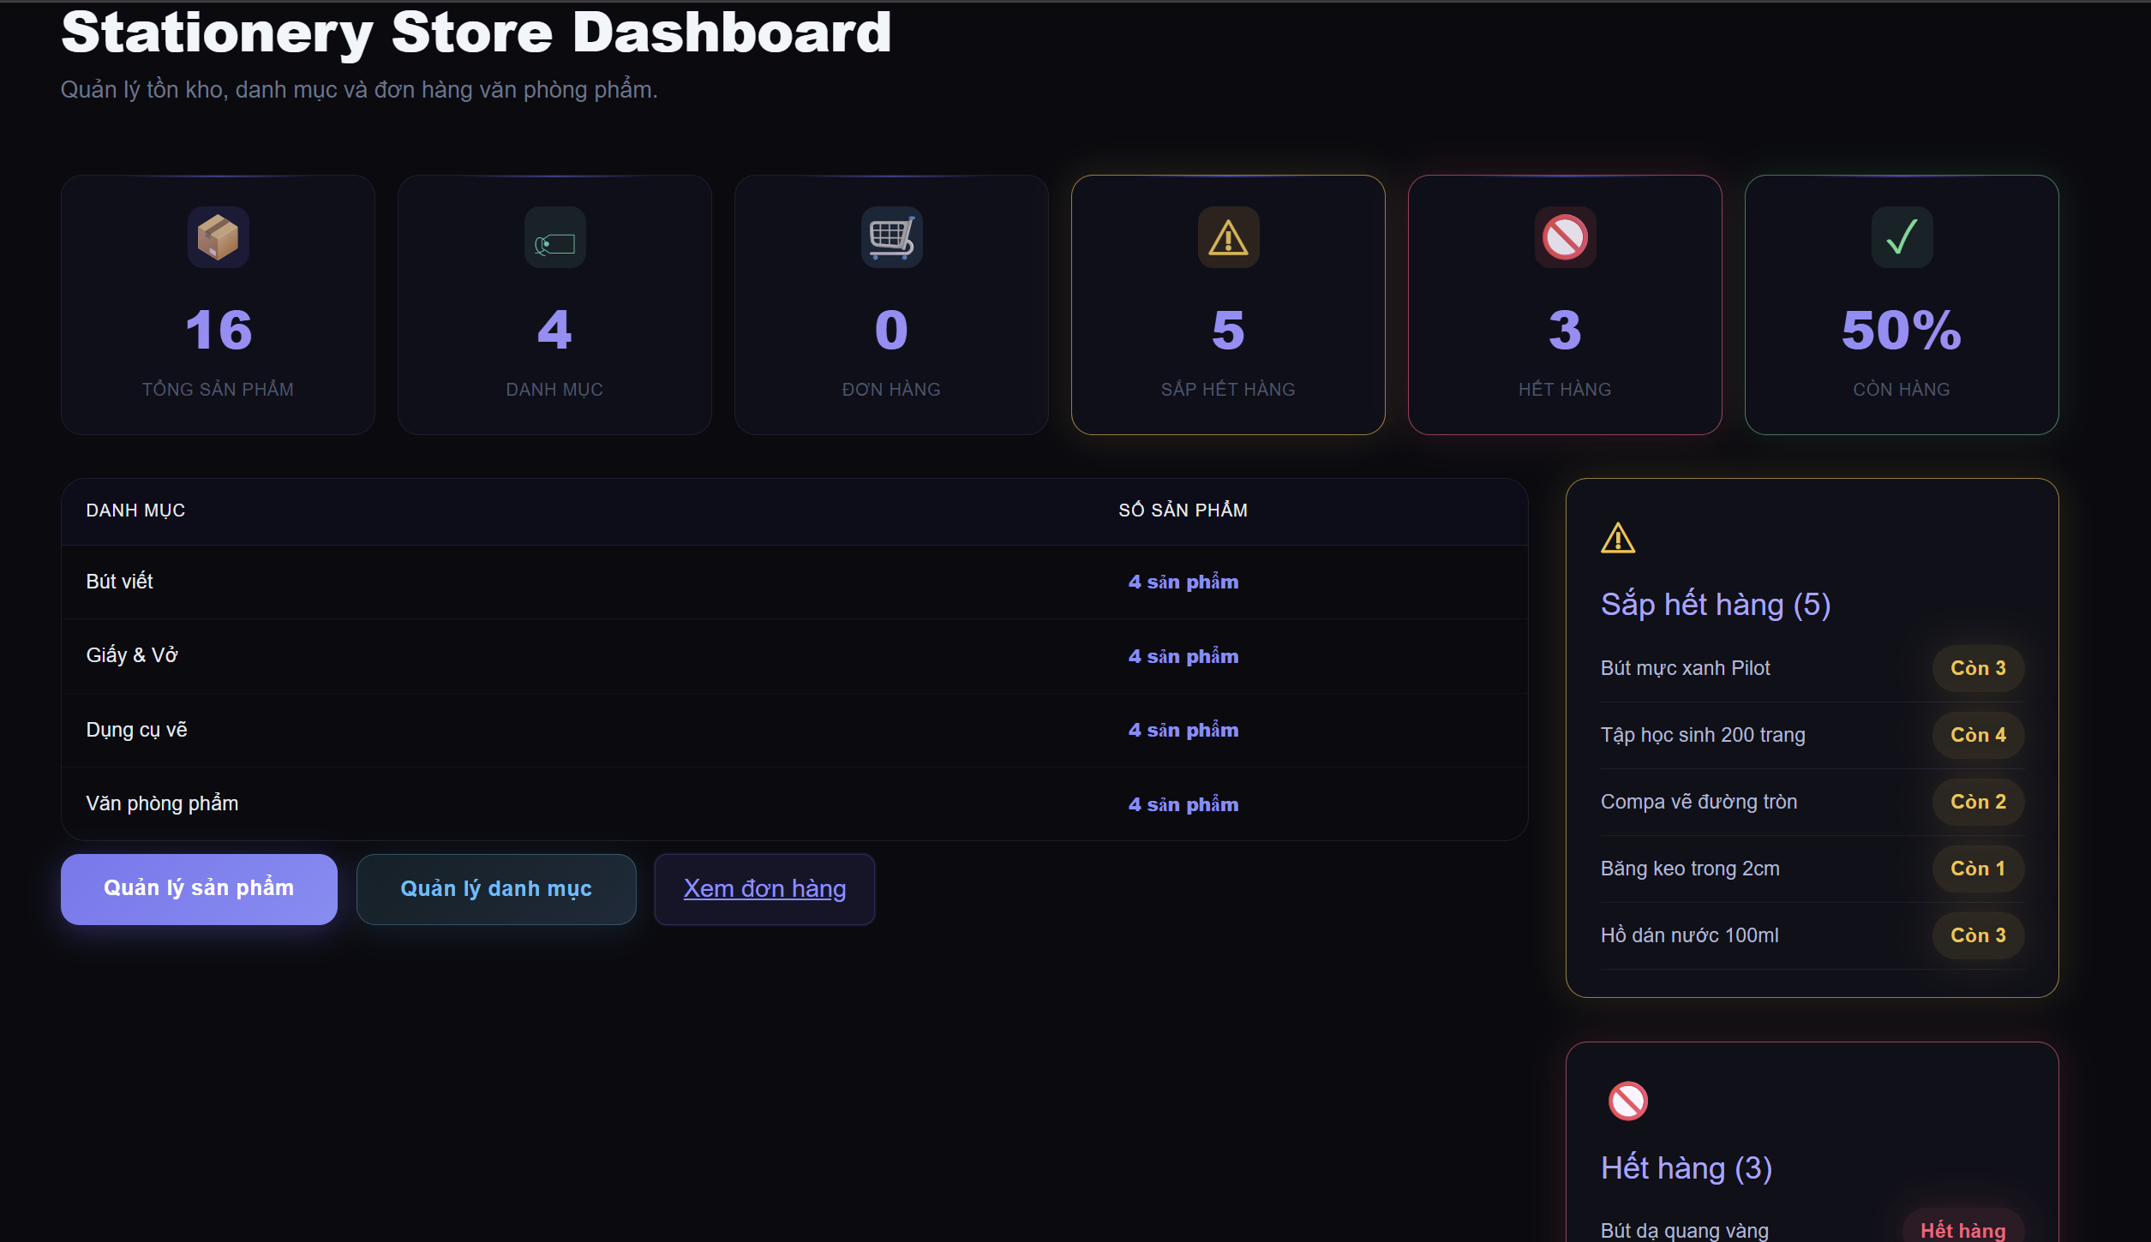
Ở trên ta có thể thấy sản phẩm sắp hết hàng là 5.
Nhưng nếu ta cấu hình lại LowStockThreshold là 2
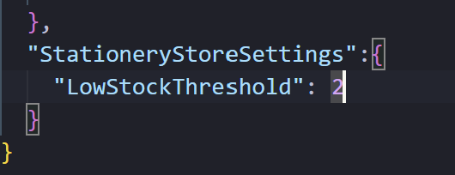
Và chạy lại dashboard để số lượng sản phẩm hết hàng:
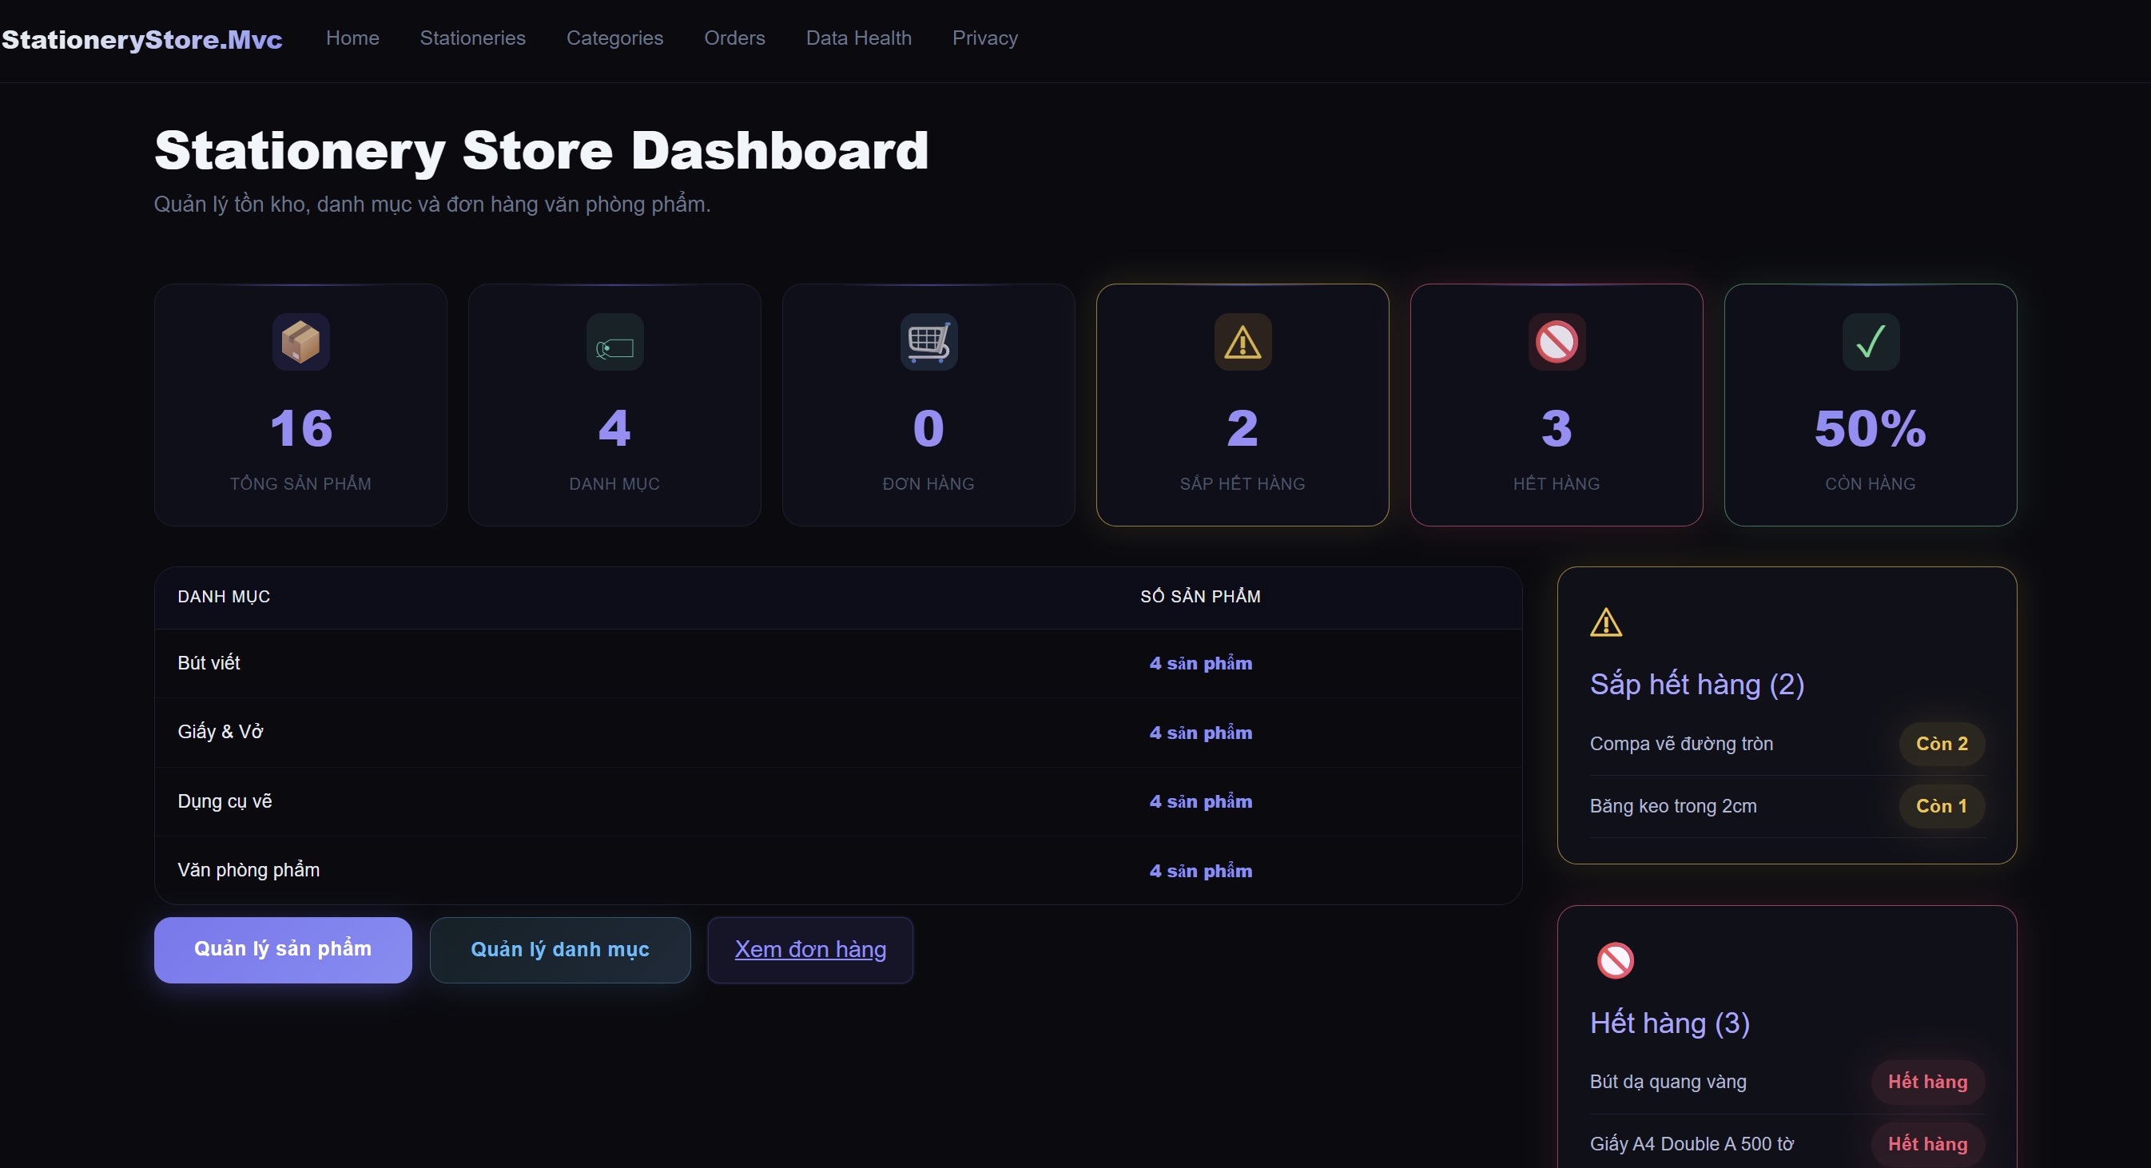
Ta có thể thấy được số lượng sản phẩm sắp hết hàng đã giảm xuống còn 2.
Điều này cho chúng ta thấy được ta đã cấu hình và cài đặt thành công ngưỡng tồn kho mặc định của chương trình của chúng ta.
- Feature 2 — Trang lọc dữ liệu theo Relationship và khoảng giá trị
StationeryRepository:
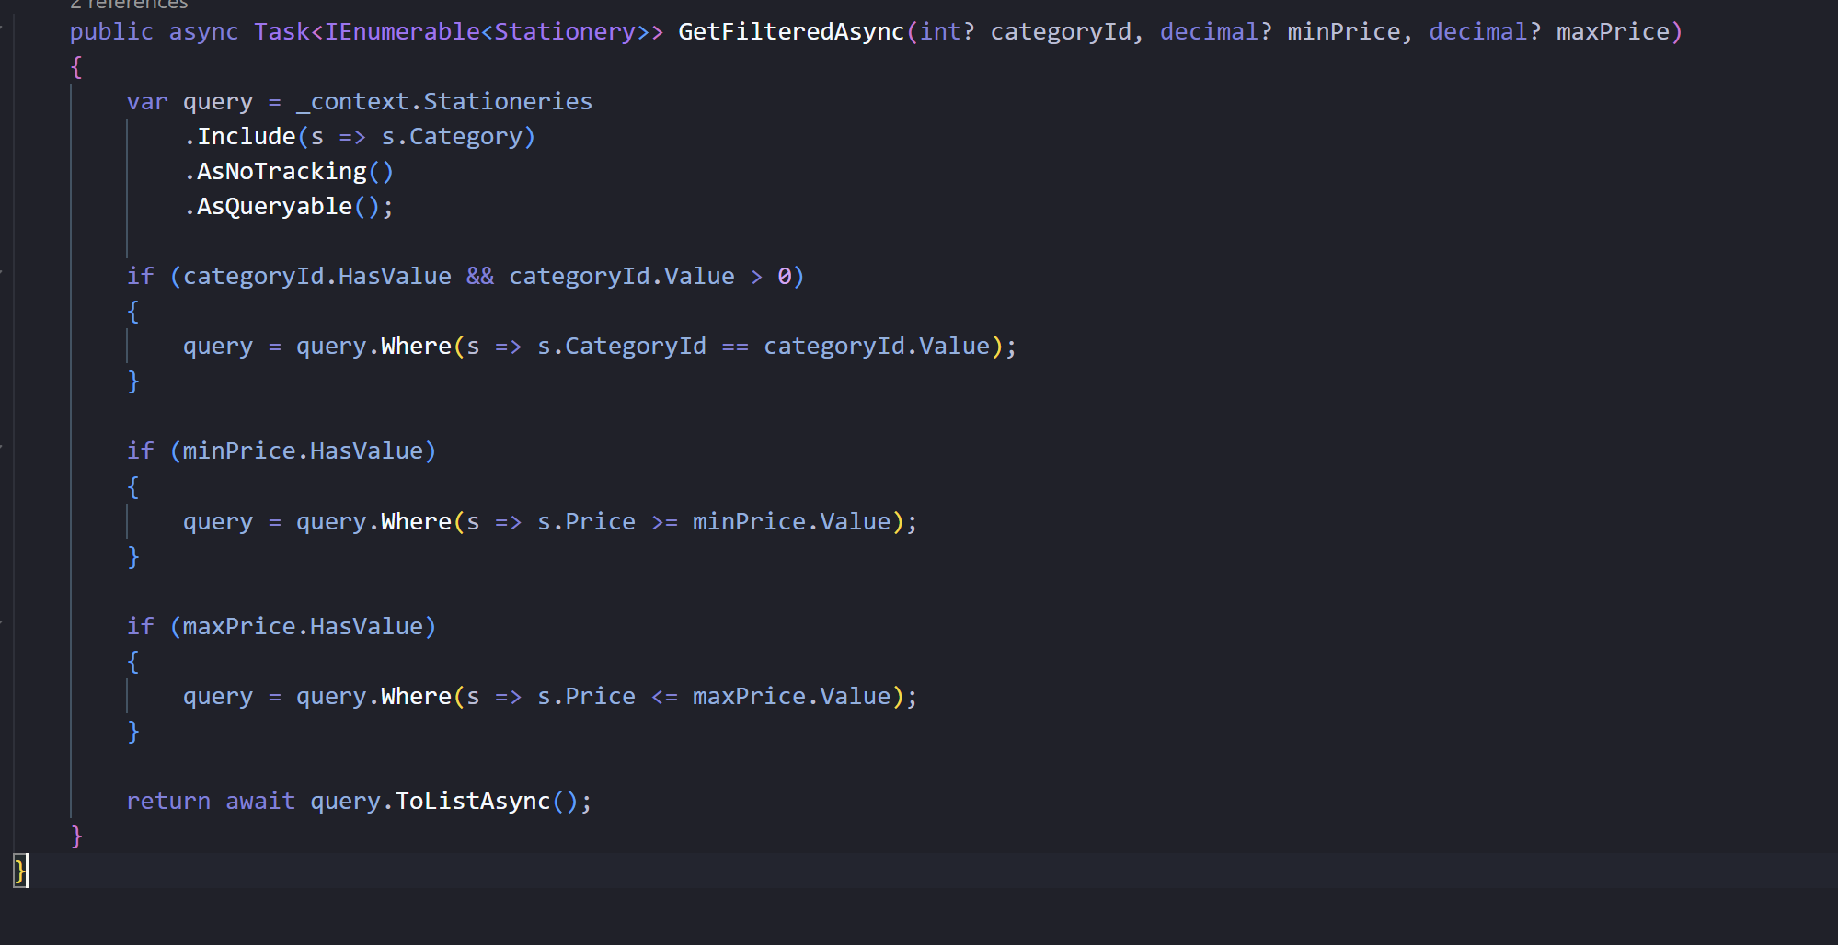
StationeryService:
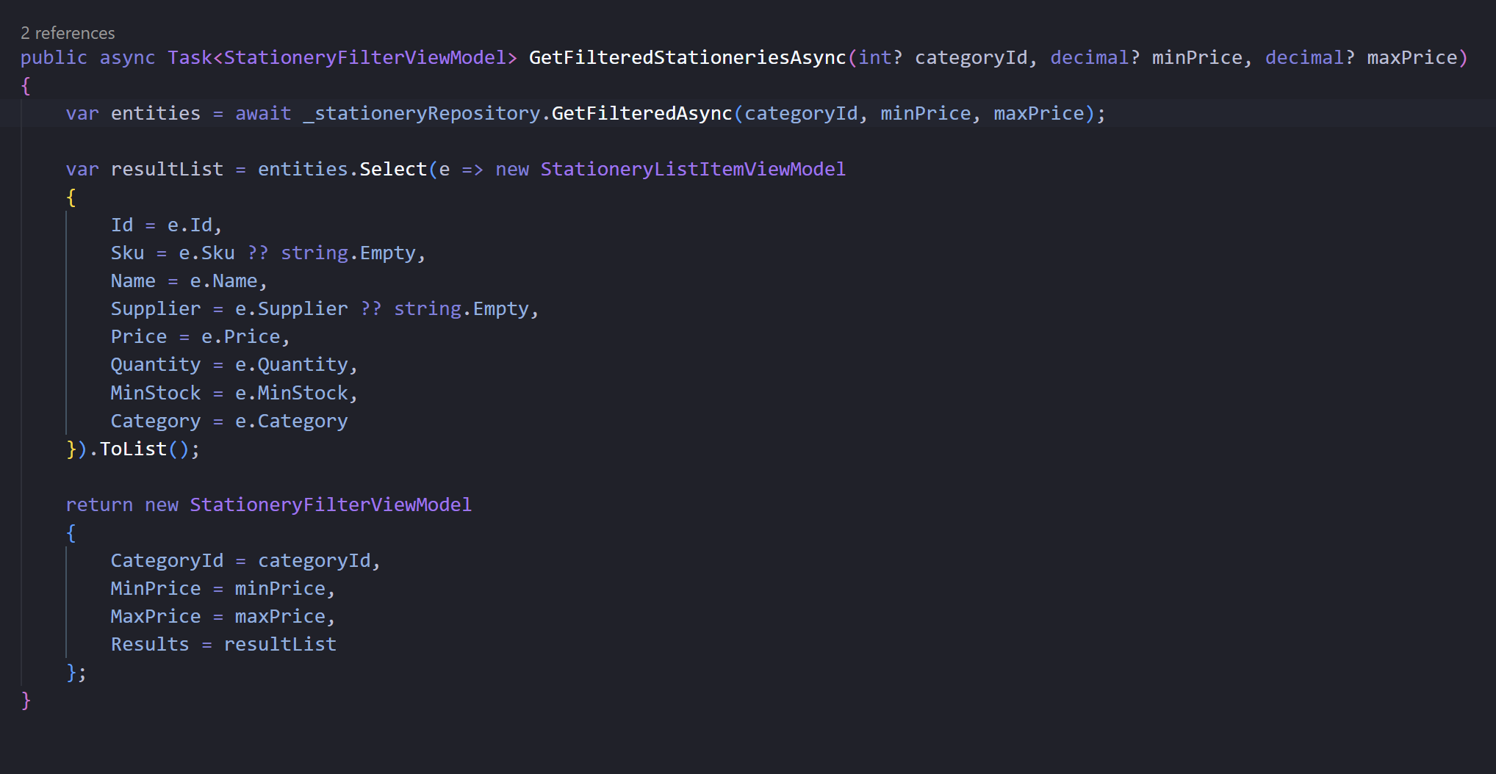
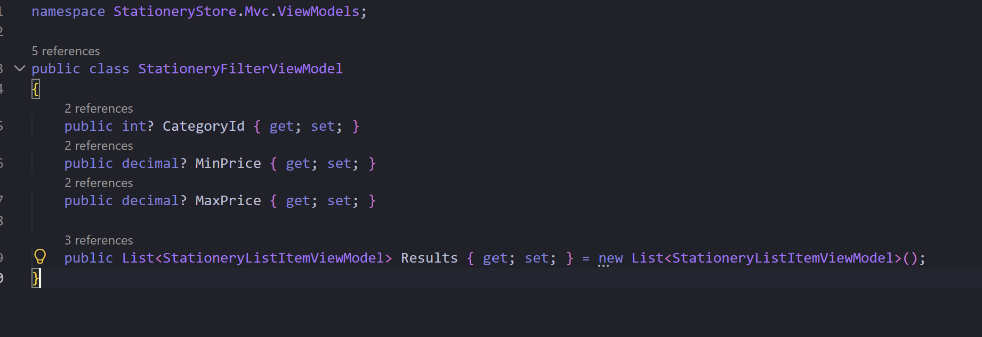
Ta sẽ lọc các văn phòng phẩm theo categoryId, minPrice, và maxPrice dựa trên Repository layer.
Tối ưu nhất có thể cho phần controller:
StationeryController:
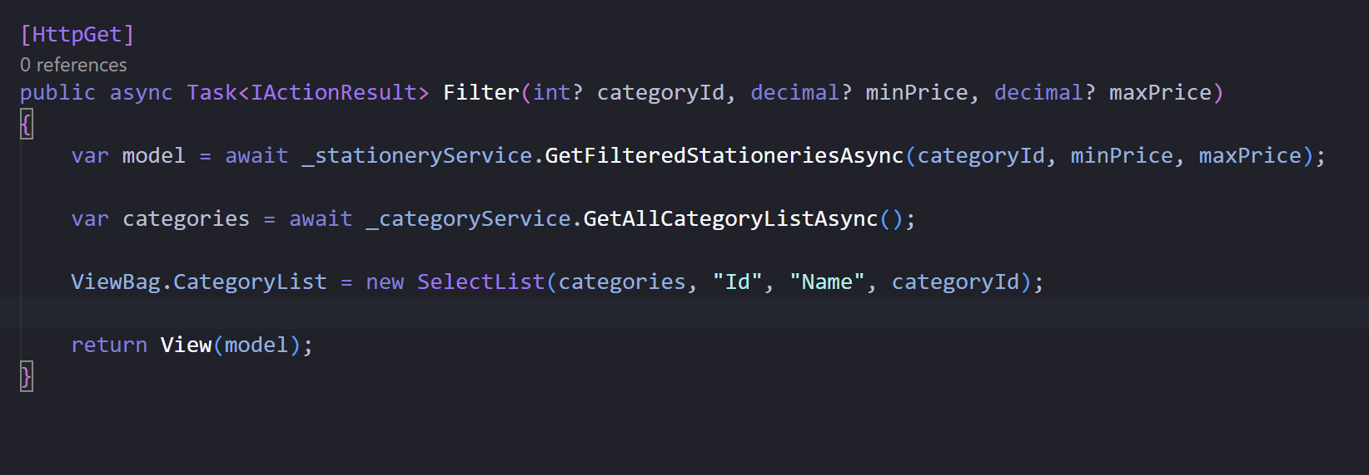
Khi ta gọi tới route: http://localhost:5147/Stationeries/Filter?categoryId=1&minPrice=10000&maxPrice=20000
Chương trình sẽ lọc những văn phòng phẩm theo danh mục là Id = 1 và có giá từ khoảng 10,000 đồng đến 20,000 đồng.
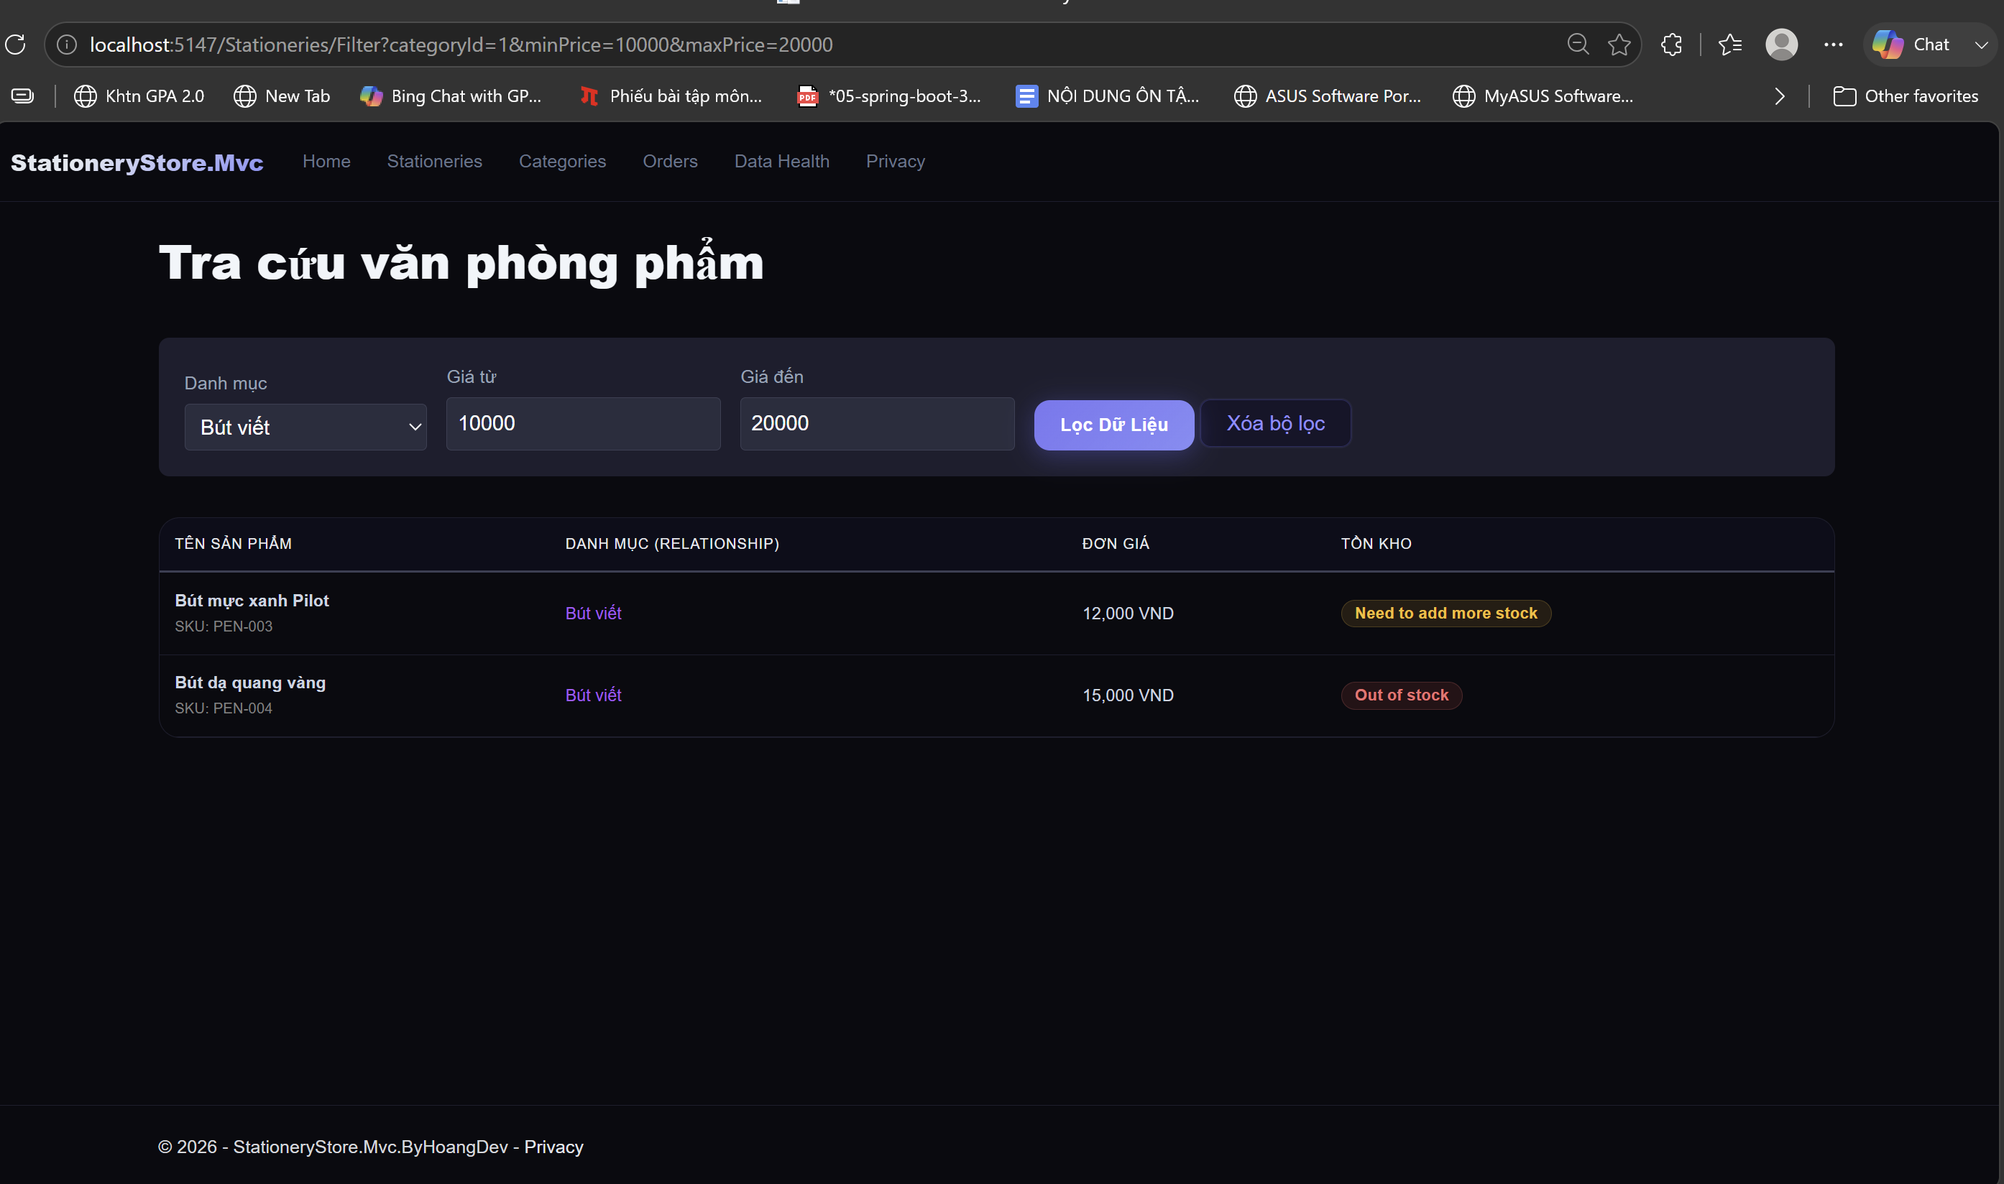
- Feature 3 — Thay đổi Entity và tạo Migration mới
Ở đây, ban đầu order không có customer name:
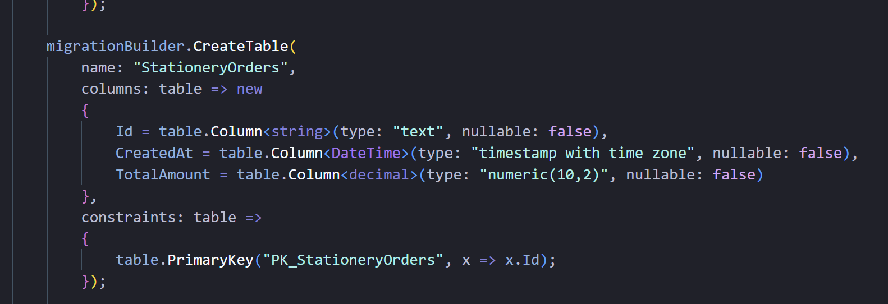
Nhưng khi tạo form để tạo order thì cần thêm 1 thuộc tính customer name, nên ta đã thêm customername vào migrations lại:
Kết quả thì ta sẽ được như sau:
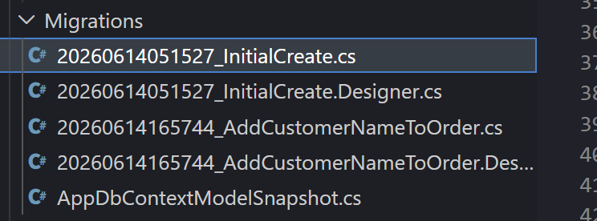
Bên cạnh đó, ta cũng có thể kiểm tra băng DataHealth để biết tình trạng của migrations:
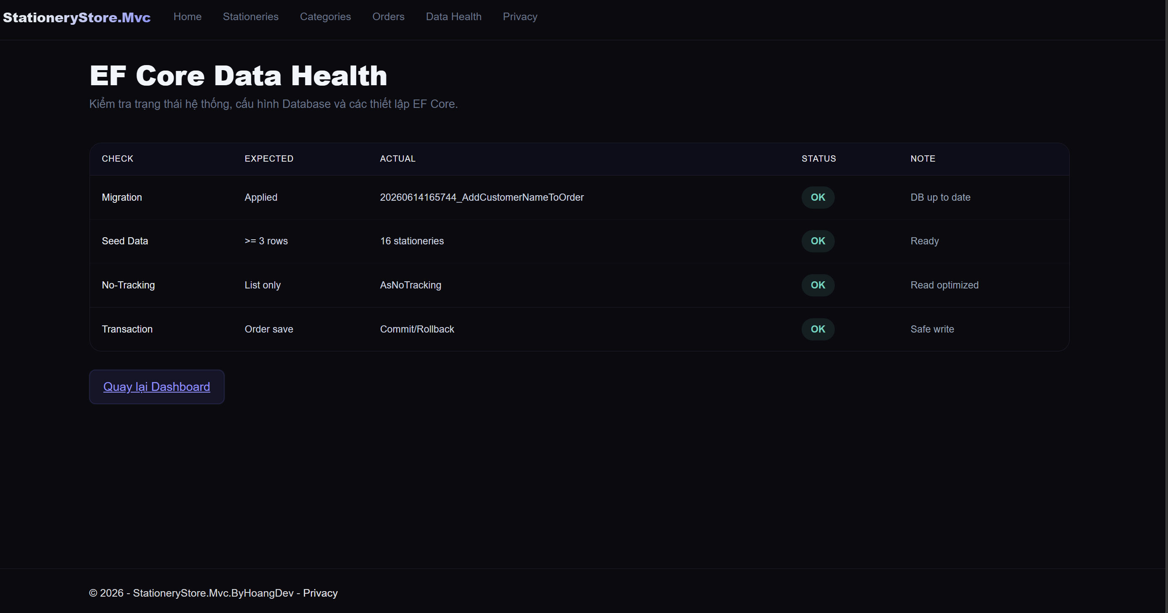
- Feature khuyến khích — Trang lịch sử nghiệp vụ

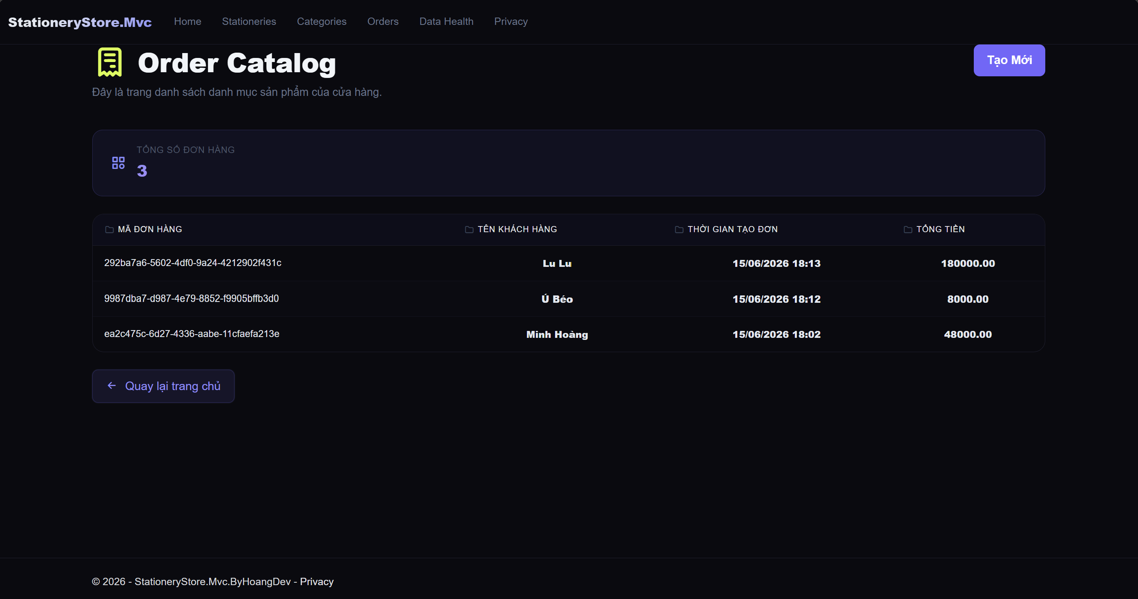

Ở đây, ta có thể thấy được lịch sử tạo đơn hàng của cửa hàng văn phòng phẩm. Lịch sử của đơn hàng được ghi lại vào thời điểm nào và được mua bởi ai.
Câu 3:
- Nếu đăng ký AppDbContext là Singleton trong một web app có nhiều request đồng thời, rủi ro gì có thể xảy ra? Em sẽ chọn lifetime nào và vì sao?
DbContext không an toàn khi chạy đa luồng. Nếu đăng ký Singleton, tất cả user truy cập web cùng lúc sẽ xài chung một instance AppDbContext. Nếu User A đang mua "Bút bi" và User B đang mua "Vở", khi gọi SaveChangesAsync(), dữ liệu sẽ bị ghi đè, xung đột (Concurrency Exception) hoặc rò rỉ bộ nhớ do Change Tracker càng ngày càng to và không giảm.
Em sẽ lựa chọn Scoped vì mỗi HTTP Request sẽ được cấp một DbContext riêng biệt, sống và kết thúc cùng request đó. Điều này đảm bảo an toàn dữ liệu và tối ưu RAM.
- Nếu Controller trực tiếp query DbContext và chứa luôn logic nghiệp vụ, việc bảo trì, tái sử dụng và kiểm tra code sẽ gặp khó khăn gì?
Bảo trì & Tái sử dụng: Nếu HomeController tự viết LINQ để đếm số lượng văn phòng phẩm sắp hết hàng (_context.Stationeries.Where(...)), khi cần viết một API cho Mobile App hiển thị con số này, ta phải copy-paste lại đoạn LINQ đó. Code bị lặp. Điều này sẽ rất khó mở rộng và bảo trì trong tương lai.
Kiểm thử (Testing): Không thể viết Unit Test cho logic này mà không kết nối với SQL Server thật, do Controller gắn chặt với AppDbContext.
- Trong feature ngưỡng tồn kho hoặc ngưỡng chỗ trống ở Câu 2, rule xác định trạng thái nên đặt ở Controller, Service hay Repository? Giải thích lựa chọn của em.
Đặt tại Service Layer (cụ thể là DashboardService ở Câu 1).
Vì Repository chỉ làm nhiệm vụ lấy Data (truy vấn DB) không chứa nghiệp vụ. Controller chỉ nhận Request và trả View. Việc tính toán xem một "Bút dạ quang" có thuộc diện sắp hết hàng hay không dựa vào Quantity, MinStock và cấu hình appsettings.json là Business Logic (Nghiệp vụ). Service là để chứa logic này.
- Nếu một Service tự new Repository bên trong method, tại sao việc thay Repository thật bằng Fake Repository để kiểm tra logic sẽ khó khăn?
Nếu StationeryService dùng _stationeryRepository = new StationeryRepository(), Service đã bị gắn cứng vào implementation thật.
Khi viết Unit Test, ta không muốn chạm vào Database thật. Nếu dùng Constructor Dependency Injection, ta có thể dễ dàng tiêm một FakeStationeryRepository (chỉ chứa list data giả trên RAM) vào để test. Việc tự new phá vỡ nguyên tắc Dependency Inversion, triệt tiêu khả năng tự động test logic.
- Nếu em thêm một property mới vào Entity nhưng quên tạo migration, hoặc đã tạo migration nhưng quên chạy database update, ứng dụng có thể gặp lỗi gì?
Ứng dụng sẽ văng lỗi SqlException: Invalid column name 'CustomerName' khi thực thi bất kỳ truy vấn nào gọi đến bảng Categories vì code C# và cấu trúc thực tế của PostgreSQL bị lệch pha (Schema Mismatch). EF Core cố map dữ liệu vào cột CustomerName nhưng postgres không tìm thấy cột này.
- Nếu trang danh sách đọc 10.000 record nhưng không dùng AsNoTracking, hệ thống có thể tốn thêm tài nguyên như thế nào? Khi nào không nên dùng AsNoTracking?
Khi không dùng AsNoTracking ở trang /Stationeries/Filter, EF Core sẽ phải đưa cả 10.000 object Stationery vào Change Tracker để theo dõi sự thay đổi. Điều này gây tốn gấp đôi dung lượng RAM và hao phí CPU vô ích cho việc quản lý trạng thái.
Trong nghiệp vụ Tạo Đơn Hàng. Ta cần EF Core theo dõi object Stationery để khi ta gọi stationery.Quantity -= item.Quantity, SaveChangesAsync() sẽ biết phát sinh lệnh UPDATE xuống DB. Nếu dùng AsNoTracking ở đây thì sẽ không gây ra bất kì sự thay đổi nào đối xuống với database. Ta chỉ nên dùng AsNoTracking() cho những action đọc dữ liệu và không có tương tác hay làm thay đổi dữ liệu.
- Nếu nghiệp vụ tạo giao dịch đã lưu bản ghi chính nhưng bước trừ tồn kho hoặc giảm số chỗ bị lỗi, dữ liệu sẽ sai như thế nào nếu không có transaction?
Hệ thống sẽ lưu Order và OrderDetail thành công. Sau đó, trong quá trình cập nhật trừ Quantity của "Bút bi" thất bại (do cúp điện,…).Khách hàng đã được ghi nhận là mua thành công và phải trả tiền, nhưng trong kho số lượng Bút bi vẫn không bị trừ. Dữ liệu Kế toán và Kho hàng bị lệch hoàn toàn (Data Inconsistency).

- Hãy mô tả cách em chủ động kiểm tra tình huống rollback. Em sẽ tạo dữ liệu đầu vào nào, kiểm tra những bảng nào và mong đợi kết quả gì?
Dữ liệu đầu vào: Tạo đơn hàng mua "Tập học sinh" số lượng 5.Can thiệp vào code, chủ động ném ra throw new Exception("Test Rollback"); ngay sau dòng _orderRepository.Add(order) nhưng trước dòng _context.SaveChangesAsync(). Mở PostgreSQL, kiểm tra bảng Orders (không có đơn mới) và bảng Stationeries (Quantity Tập học sinh vẫn giữ nguyên). Giao dịch bị hủy hoàn toàn, đảm bảo tính nguyên vẹn dữ liệu.
- Nếu config được đọc bằng string key ở nhiều nơi, khi đổi tên key hoặc đổi môi trường triển khai sẽ có rủi ro gì? Options Pattern giúp giảm rủi ro đó như thế nào?
Gọi _config["StationeryStoreSettings:LowStockThresold"] (gõ sai chữ Threshold). Trình biên dịch không báo lỗi, app chạy lên sẽ trả về null hoặc 0, gây sai lệch logic tồn kho một cách rất khó debug. Options Pattern giúp ánh xạ chuỗi JSON thành class C# StationeryStoreSettings. Nếu gõ sai tên biến, Visual Studio Code sẽ báo lỗi đỏ (Compile-time error) ngay lúc code.
- Nếu cùng một request có Service và Repository đều cần DbContext, việc dùng Scoped lifetime giúp ích gì cho tính nhất quán của dữ liệu?
Trong 1 request, OrderService gọi OrderRepository (thêm đơn) và StationeryRepository (trừ tồn kho). Vì là Scoped, cả 2 Repository này đang được Inject cùng một instance của AppDbContext. Nhờ xài chung DbContext, cả 2 thao tác cùng chia sẻ chung một Change Tracker. Khi Service gọi _context.SaveChangesAsync() một lần duy nhất, cả thao tác thêm đơn và trừ kho đều được gom vào chung một Transaction của EF Core.
- Seed Data có thể gây trùng dữ liệu trong trường hợp nào? Em sẽ thiết kế seed như thế nào để dễ kiểm soát và không tạo dữ liệu lặp ngoài ý muốn?
Seed data sẽ gây trùng dữ liệu (tạo ra hàng loạt data rác) nếu ta gọi lệnh _context.Add(...) trực tiếp trong lúc khởi chạy mà không có bước kiểm tra xem dữ liệu đó đã tồn tại trong Database hay chưa. Mỗi lần khởi động lại app, lệnh Insert lại bị gọi ngầm một lần.
Cách thiết kế để kiểm soát của em: Trong ứng dụng Stationery Store của em, em ưu tiên việc nhập liệu thực tế qua giao diện Form (CRUD). Để đảm bảo không có dữ liệu lặp ngoài ý muốn (cả khi người dùng nhập tay lẫn khi có kịch bản chạy Seed Data qua Service), em thiết lập logic Check-then-Insert (Kiểm tra trước khi chèn) ngay tại tầng Service.
Ví dụ:
Trong đoạn code này, bản chất em đã cài đặt id của stationery là kiểu generate tự động kiểu int. Nên ta không cần nhập id khi tạo. Bên cạnh đó, sku là mã hàng của mỗi mặt hàng, nên nó phải là duy nhất. Nhờ vào bản chất unique của sku nên ta luôn kiểm tra xem nếu có mặt hàng nào đó được tạo bị trùng mã hàng với mặt hàng đã tồn tại trong database. Điều này giúp dữ liệu của chúng ta nhất quán và không bị trùng lặp.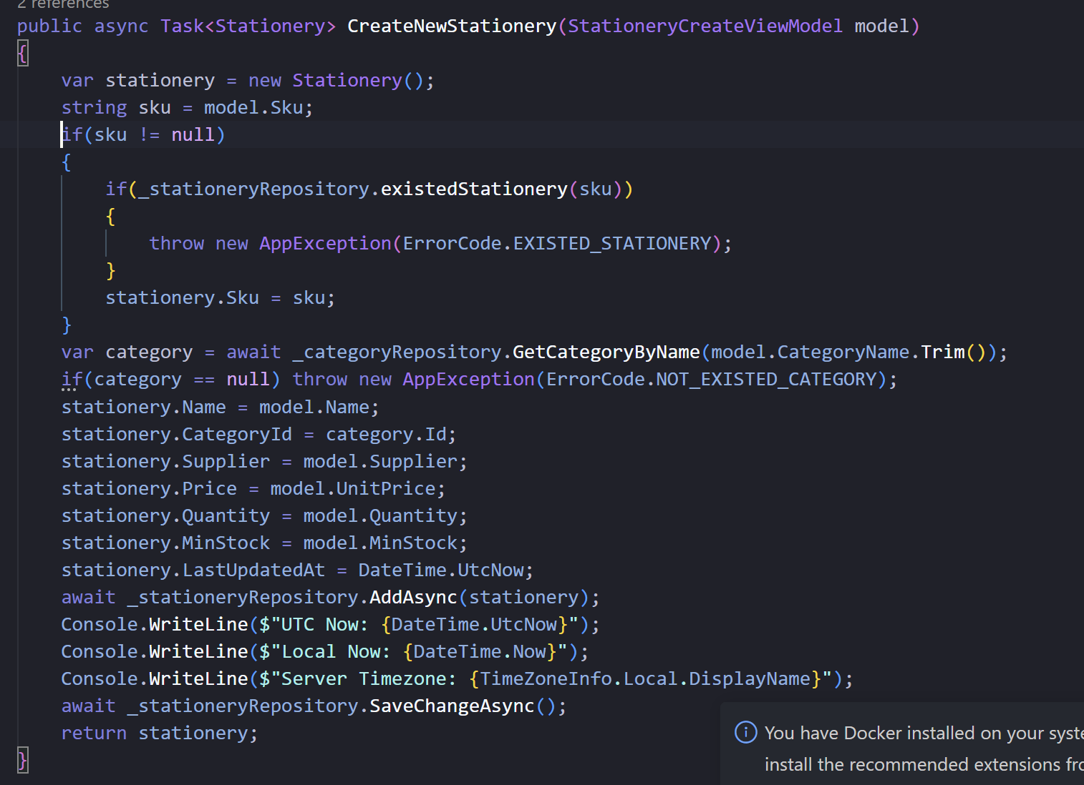
- Nếu cần mở rộng transaction từ một item thành nhiều item, em cần kiểm tra những điều kiện nào trước khi commit để tránh tạo giao dịch nửa đúng nửa sai?
Khi đơn hàng có nhiều món (Bút, Vở, Thước), trước khi Commit transaction, phải kiểm tra vòng lặp:
Tính hợp lệ: Mặt hàng StationeryId có thực sự tồn tại và còn kinh doanh không?
Khả năng đáp ứng: stationery.Quantity >= request.Quantity (Kho có đủ hàng giao không?).
Nếu bất kỳ một điều kiện nào vi phạm (VD: Thước hết hàng,…), phải ném ra Exception và Rollback toàn bộ giỏ hàng, tránh tình trạng tạo đơn nửa vời.

- Hãy đề xuất cách chia Controller, Service và Repository cho chức năng lọc dữ liệu theo Relationship và khoảng giá trị đã làm ở Câu 2.
Controller (StationeriesController): Nhận tham số URL?categoryId=1&minPrice=.... Gọi hàm từ Service. Trả ViewModel ra View.
Service (StationeryService): Gọi Repository để lấy Data Entity. Chứa logic map từ Stationery entity sang class StationeryListItemViewModel, định dạng tiền tệ sang dạng VND.
Repository (StationeryRepository): Chỉ chứa LINQ truy vấn SQL: .Where(...), .Include(s => s.Category), và cực kỳ quan trọng là .AsNoTracking().

- Hãy mô tả một kịch bản kiểm tra ProductService hoặc Service tương đương bằng Fake Repository theo ba bước Arrange - Act - Assert.
Arrange (Chuẩn bị):Tạo FakeStationeryRepository trả về list tĩnh gồm 2 sản phẩm: Sản phẩm A (Quantity = 2, MinStock = 10), Sản phẩm B (Quantity = 50).
Tạo IOptions<StationeryStoreSettings> giả với ngưỡng mặc định = 5.
Act (Thực thi): Gọi hàm var result = await _dashboardService.GetDashboardViewModelAsync();
Assert (Xác nhận): Viết lệnh kiểm tra Assert.Equal(1, result.NeedReorderCount) (hi vọng chỉ có Sản phẩm A bị báo sắp hết hàng) và xác nhận result.TotalStationeries == 2. Điều này chứng minh Service tính toán chính xác mà không cần DB thật.

